Vorbericht zur EMO 2017 – (etwa 7.500 Zeichen)
Die KOMET GROUP auf der EMO 2017: Halle 4, Stand A64
Werkzeuge für Produktivitätssprünge
Die Anforderungen in der Zerspanung verändern sich derzeit rasend schnell. Die KOMET GROUP hat ebenso schnell reagiert und wird sich mit ihren drei neuen Geschäftsbereichen noch mehr an den Kundenbedürfnissen ausrichten. Das erklärte Ziel: dem Kunden durchgängig passende Werkzeuge zur Produktivitätssteigerung an die Hand zu geben. Auf dem EMO-Messestand (Halle 4, A64) stellt KOMET sein diesbezügliches Produktportfolio vor, das neben effizienten Standard-Präzisionswerkzeugen projektbezogene Entwicklungen und digitale Produkte in den Mittelpunkt stellt.
Produkte, Projekte und Digitalisierung – das sind laut KOMET-Geschäftsführer Dr. Christof Bönsch die drei Säulen, die die Unternehmensgruppe in den nächsten zehn Jahren tragen werden. Denn der Markt für Zerspanungsunternehmen befindet sich im Wandel. Zwar haben leistungsfähige Präzisionswerkzeuge nach wie vor große Bedeutung, doch ist es für viele Anwendungen nicht mit einem standardisierten Katalogwerkzeug getan. KOMET forciert daher die Projektarbeit, in der gemeinsam mit dem Kunden Zerspanungslösungen entwickelt werden, und die Digitalisierung. „Mit dem Assistenzsystem ToolScope haben wir uns als erstes Unternehmen der Werkzeugbranche klar für die Digitalisierung in der Zerspanungswelt positioniert“, erklärt Dr. Bönsch. „In kurzer Zeit sind wir auch in diesem Bereich zu einem bedeutenden Partner für unsere Kunden geworden.“
Bei Standardlösungen führend
Um die erreichten Positionen auszubauen, treibt KOMET die Entwicklung in den genannten drei Stoßrichtungen voran. Auf der EMO 2017 stellt der international erfolgreiche Werkzeughersteller zahlreiche Neuentwicklungen vor. Bei der Katalogware, also den in kürzester Zeit lieferbaren sogenannten „Productivity Components“, ragt das Programm an ultraharten Schneidstoffen heraus, die ein wichtiger Schlüssel für leistungsfähige und effiziente Bearbeitungsprozesse sind – insbesondere bei Leichtbauwerkstoffen oder in der Hartbearbeitung. KOMET bietet ein komplettes Programm an Bohr-, Dreh-, Fräs- und Gewindewerkzeugen, die – ausgestattet mit PKD (Polykristalliner Diamant), CVD-D (Dickschickt-Diamant), CBN (Kubisches Bornitrid) und NCD (Nanokristalliner Diamant) als aufgelötete Elemente oder als Beschichtungen – für eine effiziente Zerspanung sorgen. Einen besonderen Blick lohnen die neuen CBN-Werkzeuge, die durch vielfältige Schneidkantenpräparationen (Fasen und Verrundungen) ein neues Level an anwendungsspezifischer Prozessoptimierung ermöglichen.
Ein Highlight für die Reibbearbeitung ist das KOMET WSP-Werkzeug Freemax, das eine einfache Handhabung ermöglicht und Fehler beinahe ausschließt. Der Schlüssel dazu: Die dreischneidigen Wendeschneidplatten können jetzt in beliebiger Reihenfolge auf das neue Werkzeug montiert werden. Das Freemax-Werkzeug wird zur EMO im Durchmesserbereich 70 bis 100 mm verfügbar sein. Werkzeuge kleiner 40 und größer 100 mm folgen in naher Zukunft.
Einen Volltreffer landet KOMET mit der Entwicklung neuer PKD-Planfräser, deren Schneidenträger additiv hergestellt wird. Sie zeichnen sich gegenüber herkömmlich gefertigten, am Markt verfügbaren PKD-Planfräswerkzeugen durch nahezu doppelte Produktivität aus. Denn durch das neue Verfahren lassen sich deutlich mehr Schneiden als bisher an einem Werkzeug gleichen Durchmessers realisieren. Dazu kommt ein frei gestaltbares Kühlkanaldesign, das den Kühlmittelstrom optimal an die Zerspanungsstelle leitet. Auch die Achswinkel lassen sich größer gestalten, was zu gesteigerter Funktionalität beiträgt: Der Schnitt ist weicher und geräuscharmer, und die Werkstücke weisen kaum einen Grat auf. Neue patentierte Entwicklungen machten kürzlich den Weg für eine Erweiterung des Portfolios bis 100 mm Durchmesser frei.
Bauteilbezogene Lösungen und Sonderwerkzeuge
Das additive Herstellverfahren erschließt auch für objektbezogene Werkzeugentwicklungen, sogenannten „Engineered Productivity Solutions“, neue Produktivitätsperspektiven. So ist es KOMET gelungen, ein PKD-Bohrwerkzeug zu entwickeln, das beim Erzeugen von Durchgangsbohrungen in Hohlräume und Kammern jegliche Restspäne im Bauteil vermeidet. Das zum Aufbohren und Vollbohren geeignete Werkzeug enthält in den Spannuten spezielle Spanlenkungseinsätze, die konventionell nicht herstellbar sind. Nur über die additive Technologie lässt sich das spezielle Design der Spanlenkungsnut und des Kühlkanals mit Rückspülung realisieren. Auf der Messe demonstriert KOMET die Wirkweise der neuen PKD-Bohrer am Beispiel einer Froststopfenbohrung in wassergekühlten Motoren.
Ein weiteres, neuentwickeltes KOMET PKD-Sonderwerkzeug wird auf der EMO für Furore sorgen: ein Planfräser – entwickelt für die Bearbeitung eines Kurbelgehäuses – der bei hohen Drehzahlen einen Sog zur Unterstützung der Späneabfuhr bewirkt. Dieses zum Patent angemeldete System beruht auf einem besonders gestalteten Spankanal und der durch die Wendeschneidplatte erzeugten Spanform. Im Zusammenspiel mit der Umlenkung des Kühlschmierstoffs an der Stirnseite des Planfräsers kommt dieser Sog zustande, der die Späne nach oben abzieht.
Ein Musterbeispiel für die hohe Lösungskompetenz in der KOMET GROUP ist auch die für einen besonderen Einsatzfall entwickelte Bohrstange mit einer Länge von etwa 3.800 mm und einem etwa 60fachen Längen/Durchmesser-Verhältnis. Sie erzeugt in einer Rotorwelle mehrere Verstiftungsbohrungen in H8-Qualität und hält dabei eine Parallelität zur Bauteilachse von 0,04 mm ein. Bei der Bearbeitung ist kein konventioneller Kühlschmierstoff (Emulsion) zulässig, was die Zerspanungsaufgabe noch schwieriger macht.
Zum Besuchermagneten wird sich die präsentierte Turbolader-Bearbeitung entwickeln, die ein KOMET-Projektteam gemeinsam mit dem Kunden und dem Maschinenhersteller erarbeitete. Durch den Einsatz eines Bearbeitungszentrums in Kombination mit der KOMET-Zerspanungsoptimierung mit einem speziellen KomTronic U-Achs-Werkzeug wird alleine bei der V-Band-Bearbeitung eine Zeiteinsparung von bis zu 67 Prozent erreicht. Diese resultiert im Wesentlichen durch das Interpolationsdrehen mit dem U-Achssystem, welches das ursprünglich verwendete Zirkularfräsen ersetzt. Über den kompletten Zerspanungsprozess des Bauteils hinweg wirkt sich das in einer 25 Prozent schnelleren Bearbeitung aus. Auch die Werkzeugkosten sind erheblich niedriger. Denn durch den Einsatz der Aufsatzwerkzeuge auf der KOMET U-Achse kann man nun auf Standard-Wendeschneidplatten zurückgreifen.
Die Zukunft ist digital
Mechatronische Werkzeuge wie die U-Achse sind ein wesentlicher Bestandteil der „Digital Productivity Solutions“, der digitalen KOMET-Produkte. Die auf der EMO präsentierte neue Baureihe 3 der KOMET KomTronic U-Achse UAS160 besitzt einen eigenen Web-Server, der es ermöglicht, von extern die Konfiguration, Parametrisierung und Diagnose vorzunehmen. Auch neue Software lässt sich übers Netzwerk aufspielen. Zu den weiteren Stärken der Baureihe 3 gehört die kompakte, stabile Bauweise, der Einsatz des direkten Wegmesssystems am Schieber mit 50 nm Auflösung und ein 48V-Betriebssystem. Zudem bietet sie eine Regelzykluszeit von 1 ms.
Das Kernelement aller digitalen KOMET-Produkte ist und bleibt jedoch das Assistenzsystem ToolScope, das sich rasant weiterentwickelt. Aus dem ursprünglichen Prozessüberwachungssystem ist inzwischen eine weitgehend offene Plattform geworden, auf der vielfältige Apps ablaufen können. Auf der Messe stellt KOMET die neue ToolScope-Firmware V11 vor, die unter anderem die Möglichkeit bietet, erweiterte Cloud-Funktionen zu nutzen. In diesem Zusammenhang präsentiert KOMET eine neue Software, die ToolScope-Funktionen komplett ohne Hardware-Installation, also rein serverbasiert, übernehmen kann.
Neben dem klassischen Einsatz als Assistenzsystem, das während des Bearbeitungsprozesses maschineninterne Signale wie z.B. das Drehmoment einer Spindel oder die Vorschubkraft einer Achse erfasst und dokumentiert sowie Kenngrößen berechnet und Trends ableitet, bietet sich ToolScope auch als Big-Data-Datenlieferant an. Diese lassen sich in eine KOMET-Cloud oder ein lokales Kunden-Rechenzentrum einspeisen. Im Mittelpunkt dieses Messeauftritts steht der Nutzen, den Kunden aus ToolScope und all den damit verbunden Lösungen ziehen kann. Denn als oberste Prämisse gilt: KOMET-Lösungen machen den Kunden produktiver.

Bildmaterial:

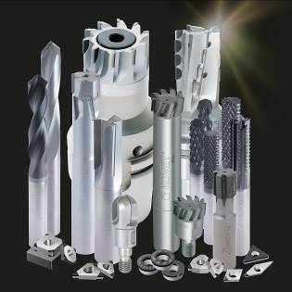
B01_KOMET_EMO2017_Werkzeuge-mit-ultraharten-Schneidstoffen
Die KOMET GROUP tritt auf der EMO 2017 auch als Vollsortimenter für Werkzeuge mit ultraharten Schneidstoffen auf.
Bilder: KOMET GROUP

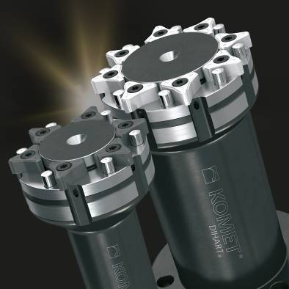
B02_KOMET_EMO2017_Freemax
Einfach in der Handhabung: Beim neuen KOMET WSP-Reibwerkzeug Freemax können die dreischneidigen Wendeschneidplatten in beliebiger Reihenfolge auf das Werkzeug montiert werden.

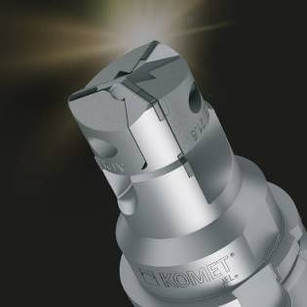
B03_KOMET_EMO2017_Froststopfenbohrer
Dieses KOMET PKD-Bohrwerkzeug enthält in den Spannuten spezielle, additiv erzeugte Spanlenkungseinsätze, die auch bei Durchgangsbohrungen in Hohlräume und Kammern für ein spänefreies Bauteil sorgen.

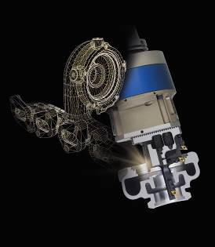
B04_KOMET_EMO2017_Turbolader
Durch das Interpolationsdrehen mit einem speziellen KomTronic U-Achs-Werkzeug reduziert sich die Gesamtbearbeitungszeit für diesen Turbolader um 25 Prozent.

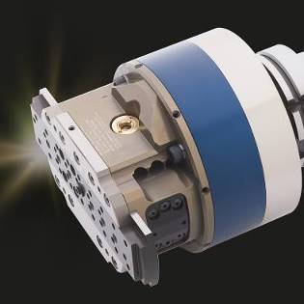
B05_KOMET_EMO2017_KomTronic-Baureihe3
Kommuniziert über integrierten Web-Server: die neue Baureihe 3 der KOMET KomTronic U-Achse UAS160. Sie bietet außerdem Vorteile wie eine kompaktere, dadurch stabilere Bauweise, den Einsatz des direkten Wegmesssystems am Schieber und ein 48V Betriebssystem.

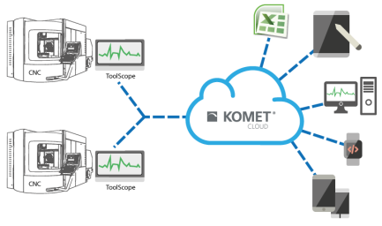

Noch werden die ToolScope-Installationen vorwiegend über eine im Schaltschrank befindliche Hardware realisiert. Doch die Zukunft gehört einer cloudbasierten Lösung, die wesentlich flexibler handhabbar ist.

